**Τυπολόγιο ασκήσεων στη Νεοελληνική Γλώσσα και Λογοτεχνία μέχρι και το 2024, για τις Πανελλαδικές στα ΓΕΛ**

**Αναλυτικά**

* **ΖΗΤΗΜΑ Α**

-  Περίληψη δοθέντος αποσπάσματος σε 60-70 λέξεις (**2024)**

- Περίληψη, κατόπιν απάντησης σε συγκεκριμένο ερώτημα, σε 60-70 λέξεις (2023)  
- Περίληψη τριών παραγράφων σε 70-80 λέξεις κατόπιν απάντησης σε ερώτημα (2022)  
- Περίληψη μιας παραγράφου σε 60-70 λέξεις (2021)  
- Περίληψη 60-70 λέξεων κατόπιν απάντησης σε ερώτημα (2020)  
– Περίληψη 90-110 λέξεων (2019)  
– Περίληψη 100-120 λέξεων  
– Περίληψη 80-100 λέξεων  
– Περίληψη 70-90 λέξεων

* **ΖΗΤΗΜΑ Β1**

- Πολλαπλής επιλογής **(2024)**

- Σωστό ή Λάθος χωρίς παραπομπές (2023)  
- Σωστό ή Λάθος χωρίς παραπομπές (2022)  
- Σωστό ή Λάθος χωρίς παραπομπές (2021)  
- Σωστό ή Λάθος με παραπομπές στο κείμενο (2020)  
– Σωστό ή Λάθος (2019)   
– Πώς επιτυγχάνεται η νοηματική σύνδεση [παραγράφων](https://www.alfavita.gr/panellinies/448347_panellinies-2024-oi-syntelestes-barytitas-ton-8-tmimaton-poy-entahthikan-sto) μεταξύ τους  
– Ανάπτυξη θέσης σε 60-80 λέξεις  
– Ανάπτυξη θέσης σε 70-80 λέξεις

* **ΖΗΤΗΜΑ Β2**

**- α)** Ποια είναι η πρόθεση της συντάκτριας σε συγκεκριμένη παράγραφο και πώς ο τρόπος με τον οποίο την αναπτύσσει, εξυπηρετεί την πρόθεσή της αυτή; **β)** Δίνονται συγκεκριμένες διαρθρωτικές λέξεις (έτσι ώστε, αν και, ή, καθώς και, συμπερασματικά) ενός κειμένου: Να οριστεί τι δηλώνουν **(2024)**

**-** Δίνονται συγκεκριμένες διαρθρωτικές λέξεις (προφανώς, όμως, δηλαδή, επειδή, ώστε) ενός κειμένου: Να οριστεί τι δηλώνουν, με αναφορά σε συγκεκριμένα νοήματα του κειμένου (2023)

- Να οριστεί η μορφή του τίτλου ενός κειμένου και ο επικοινωνιακός του ρόλος + Το υφολογικό αποτέλεσμα που έχει η παρεμβολή ευθέος λόγου στο τέλος μιας παραγράφου (2022)  
- Καταγραφή δύο τίτλων (με κυριολεξία και με μεταφορά) για το ίδιο κείμενο + Ερμηνεία χρήσης στατιστικών στοιχείων και μαρτυριών (2021)  
- Επικοινωνιακή λειτουργία ενός ερωτήματος (2020)  
- Αναφορά δύο σημείων στίξεων και δύο σχημάτων λόγου με προσδιορισμό των λειτουργιών τους (ως προσπάθεια ευαισθητοποίησης-2020)   
– “Εντοπίστε δύο περιπτώσεις επίκλησης στην …” + Δικαιολόγηση αυτών των επιλογών από τον συγγραφέα με στοιχεία του κειμένου (επίκληση στην αυθεντία-2019)  
– Δομή παραγράφου και τρόπος ανάπτυξης  
– Πλαγιότιτλοι  
– Συλλογιστική πορεία (επαγωγική-παραγωγική) σκέψης + Αιτιολόγηση  
– Αντίθετα  
– Τρόποι πειθούς + μέσα πειθούς (+παραδείγματα)  
– Χαρακτηριστικά δοκιμίου + παραδείγματα από το κείμενο  
– Λειτουργία της γλώσσας  
– Εντοπισμός παραδειγμάτων μεταφορικής χρήσης της γλώσσας  
– Αντικατάσταση διαρθρωτικών λέξεων του κειμένου με άλλες ( λέξεις/φράσεις) που να  
διατηρούν τη συνοχή του κειμένου.

* **ΖΗΤΗΜΑ Β3**

**-** Με δεδομένο πως βασικό γνώρισμα του κειμένου είναι ο βιωματικός του χαρακτήρας, να αναφερθούν δύο χαρακτηριστικά που επιβεβαιώνουν αυτό τον χαρακτηρισμό και να αιτιολογηθούν με παράθεση των αντίστοιχων χωρίων (**2024)**

- Με δεδομένο πως η πρόθεση του συγγραφέα είναι να ευαισθητοποιήσει, να αναφερθούν δύο – διαφορετικές μεταξύ τους-  γλωσσικές επιλογές/ εκφραστικά μέσα με τις οποίες/τα οποία επιτυγχάνεται η πρόθεση αυτή και να δοθεί εξήγηση της λειτουργίας για καθένα από αυτά + Με δεδομένο πως μία  συγκεκριμένη παράγραφος του κειμένου οργανώνεται στη βάση της αντίθεσης, να εξηγηθεί πώς αυτή η επιλογή εξυπηρετεί τον σκοπό του συγγραφέα (2023)  
- Με δεδομένο πως η πρόθεση του συγγραφέα είναι να ευαισθητοποιήσει, να αναφερθούν τρεις γλωσσικές επιλογές με τις οποίες επιτυγχάνεται η πρόθεση αυτή, με παράθεση των αντίστοιχων χωρίων και εξήγηση της λειτουργίας κάθε μιας μέσα στο κείμενο (2022)  
- Αναφορά τριών διαφορετικών γλωσσικών επιλογών με τις οποίες επιτυγχάνεται η ευαισθητοποίηση + παράθεση χωρίων + εξήγηση της λειτουργίας της κάθε μίας (2021)  
- Εξήγηση μιας άποψης σύμφωνα με το κείμενο (2020)  
– Αντικατάσταση υπογραμμισμένης φράσης με σημασιολογικά ισοδύναμη (2019)  
– Αναγνώριση της λειτουργίας της γλώσσας σε συγκεκριμένες φράσεις και απόδοση της σημασίας τους μονολεκτικά ή περιφραστικά (2019)  
– Πολλαπλής επιλογής με φράσεις που συμπληρώνουν το νόημα ανολοκλήρωτης φράσης  
– Συνώνυμα  
– Εντοπισμός ειδικού λεξιλογίου  
– Δίδεται συλλογισμός: 2 προκείμενες + Συμπέρασμα:

►Εντοπισμός συλλογιστικής πορείας (παραγωγική-επαγωγική)  
►Αξιολόγηση συλλογισμού ως προς την αλήθεια, την εγκυρότητα, την ορθότητά του

– Αντώνυμα  
– Απόδοση υπογραμμισμένων επίσημων λέξεων-φράσεων σε πιο ανεπίσημο/οικείο ύφος  
– Σχηματισμός προτάσεων ή περιόδων με συγκεκριμένες λέξεις  
– Αιτιολόγηση σημείων στίξης (εισαγωγικά)  
– Εξακρίβωση νοηματικής σύνδεσης που εκφράζουν συγκεκριμένες διαρθρωτικές λέξεις

* **ΖΗΤΗΜΑ Β4**

**-** ΔΕΝ ΥΠΑΡΧΕΙ ΤΟ 2024

- ΔΕΝ ΥΠΑΡΧΕΙ ΤΟ 2023  
- ΔΕΝ ΥΠΑΡΧΕΙ ΤΟ 2022  
-  ΔΕΝ ΥΠΑΡΧΕΙ ΤΟ 2021  
- ΔΕΝ ΥΠΑΡΧΕΙ ΤΟ 2020  
– Δίδονται ως δεδομένα τα υφολογικά χαρακτηριστικά του δοκιμίου (σύνθετη δομή προτάσεων με τη χρήση υποτακτικού λόγου και προφορικότητα): Εντοπισμός από το μαθητή παραδειγμάτων για κάθε ένα από τα παραπάνω χαρακτηριστικά. (2019)  
– Αιτιολόγηση στίξης (ερωτηματικό, διπλή παύλα, εισαγωγικά, παρένθεση 2019)  
– Ενεργητική / Παθητική σύνταξη: Αναγνώριση και μετατροπή στην αντίθετη (με δοσμένες προτάσεις- 2019 ή κατόπιν εύρεσης, από τους μαθητές, παθητικών ρηματικών τύπων)  
– Aπόδοση του νοήματος μιας φράσης σε 5-6 σειρές  
– Σχηματισμός σύνθετων λέξεων με συγκεκριμένα συνθετικά  
– Εντοπισμός “εκφράσεων μεταφορικού και εικονοπλαστικού λόγου που χρησιμοποιούνται  
και ποια συναισθήματα προκαλούν”  
– Εντοπισμός μεταφορικής χρήσης της γλώσσας  
– Τι επιδιώκεται με τη χρήση ερωτήσεων  
– Αναφορική/ποιητική λειτουργία της γλώσσας  
– Χωρισμός λέξεων στα συνθετικά τους  
– Αιτιολόγηση επιλογής α΄ πληθυντικού προσώπου  
– Επισήμανση χαρακτηριστικών επιστημονικού λόγου  
– Αιτιολόγηση ρηματικού προσώπου  
– Ερμηνεία ασύνδετου σχήματος μέσα στο κείμενο  
– Ερμηνεία επιλογής ρητορικού ερωτήματος

* **ΖΗΤΗΜΑ Γ**

**-** ΠΟΙΗΜΑ (Κωστής Παλαμάς, Το ταξίδι, από τη συλλογή: Τα 100 καλύτερα ελληνικά ποιήματα, εκδ. Γλάρος, σ. 69: Να αναζητηθεί το πώς λειτουργεί το ταξίδι για το ποιητικό υποκείμενο αξιοποιώντας τρεις (3) διαφορετικούς κειμενικούς δείκτες. Ο υποψήφιος καλείται να αναλογιστεί σχετικά με το ποια θα ήταν η προσωπική του αντίδραση αν βρισκόταν σε ανάλογη συναισθηματική κατάσταση. (150-200 λέξεις) **(2024)**

- ΠΕΖΟ (Χρήστος Οικονόμου, Οι κόρες του Ηφαιστείου): Να παρουσιαστεί και να ερμηνευθεί η συναισθηματική κατάσταση στην οποία βρίσκεται  ο πρωταγωνιστής αξιοποιώντας 3  διαφορετικούς κειμενικούς δείκτες. Ο υποψήφιος καλείται να κρίνει την αντίδραση του πρωταγωνιστή (150-200 λέξεις) (2023)  
- ΠΕΖΟ (Θανάσης Βαλτινός, Επείγουσα ανάγκη ελέου) : Τι αντιπροσωπεύει ένα αντικείμενο (ταγάρι) για την οικογένεια της αφηγήτριας + Τεκμηρίωση της απάντησης με 3 κειμενικούς δείκτες + Προσωπική ερώτηση κατά πόσο ο υποψήφιος θα κρατούσε το ταγάρι ή όχι και γιατί (150-200 λέξεις)  (2022)  
- ΠΟΙΗΜΑ (Νίκος Γκάτσος, Κείμενα της νεώτερης λογοτεχνίας (και απόψεις για την ποίηση): Ερμηνεία ενός αποσπάσματος του ποιήματος με χρήση 3 κειμενικών δεικτών+ Προσωπική ερώτηση κατά πόσο ο υποψήφιος θα ήταν ευτυχισμένος εάν ζούσε σε ένα παρόμοιο περιβάλλον με αυτό του ποιήματος (2021)  
- ΠΟΙΗΜΑ (Τίτος Πατρίκιος, ποίημα από τη συλλογή «Σε βρίσκει η ποίηση» (2012): Το θέμα και ο ρόλος της Ποίησης στη ζωή του υποψηφίου. Απαιτούνται 3 κειμενικοί δείκτες (2020)

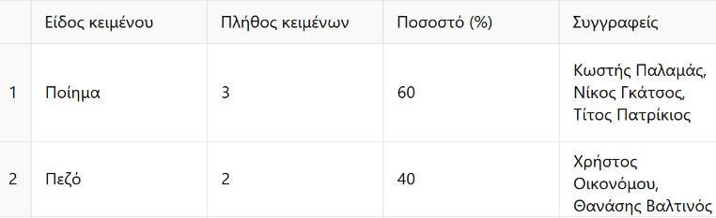

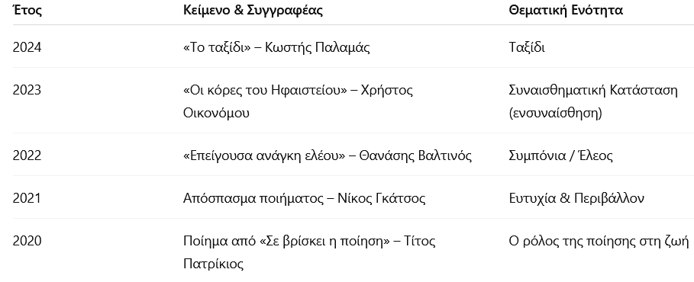

* **ΖΗΤΗΜΑ Δ**

**-** Διατυπώνεται η θέση ότι τα ταξίδια αποτελούν «τον πλέον ενδεδειγμένο τρόπο ψυχικής εκτόνωσης και αναζωογόνησης του κάθε ανθρώπου».

α) Συμφωνείτε ή διαφωνείτε με την παραπάνω θέση της συντάκτριας και γιατί;

β) Εσείς, ποιους τρόπους επιλέγετε, για να αναζητήσετε την προσωπική σας ηρεμία

και ισορροπία και για ποιους λόγους κάνετε αυτές τις επιλογές;

**Τύπος κειμένου: Άρθρο σε ιστοσελίδα του σχολείου (350-400 λέξεις)**

!! Απαιτείται δημιουργική αξιοποίηση των κειμένων αναφοράς **1, 2** !! **(2024)**

- Αφορμή: Η Παγκόσμια Ημέρα Προστασίας των Ανθρωπίνων Δικαιωμάτων

Ρόλος: Εκπρόσωπος της μαθητικής  κοινότητας  
Τύπος κειμένου: Ομιλία (350-400 λέξεις) στο Πνευματικό Κέντρο του οικείου Δήμου

α) Να αναφερθούν φαινόμενα παραβίασης των δικαιωμάτων της γυναίκας στη σύγχρονη εποχή στον ιδιωτικό και δημόσιο βίο﮲  
β) Πώς μπορεί η νέα γενιά να συμβάλλει έμπρακτα στην επίτευξη της ισότητας των φύλων;    
!! Απαιτείται τεκμηρίωση και δημιουργική αξιοποίηση των **τριών** κειμένων αναφοράς!! (2023)

- Σύνταξη άρθρου (350-400 λέξεις) που θα δημοσιευθεί σε σχολική εφημερίδα

α) Προσωπική άποψη για την αξία της ιστορικής γνώσης  
β) Να αναφερθούν βιωματικοί τρόποι που μπορούν να καλλιεργήσουν το ενδιαφέρον για το ιστορικό παρελθόν  
!! Απαιτείται τεκμηρίωση και δημιουργική αξιοποίηση των κειμένων αναφοράς 1, 2 !! (2022)

- Σε μια νεανική ιστοσελίδα δημοσιεύονται τα Κείμενα 1 και 2 και καλείσαι,  αφού τα μελετήσεις, να απαντήσεις με ένα άρθρο (350-400 λέξεις), στην ίδια   
ιστοσελίδα, στα παρακάτω ερωτήματα:

α) Με ποια εφόδια πιστεύεις ότι θα μπορέσεις να αντιμετωπίσεις τον κόσμο  στην περίπτωση που επιβεβαιωθούν οι ανησυχίες που περιγράφονται στην  παράγραφο 2 του Κειμένου 1;  
β) Με ποιες συγκεκριμένες δράσεις, κατά τη γνώμη σου, θα μπορούσατε εσείς  οι νέοι να βελτιώσετε τον κόσμο; (2021)

-  Ποια είναι η σχέση σας με την ανάγνωση βιβλίων και ποιος ο ρόλος της  στη γενικότερη διαχείριση του προσωπικού σας χρόνου; Με αφόρμηση  τα Κείμενα 1 και 2 αποφασίζετε να καταθέσετε την προσωπική σας  εμπειρία στο ιστολόγιο του σχολείου σας. Να δικαιολογήσετε την όποια  επιλογή σας. (300-350 λέξεις) (2020)  
Μέχρι το 2019 ίσχυε το παλαιότερο σύστημα εξέτασης

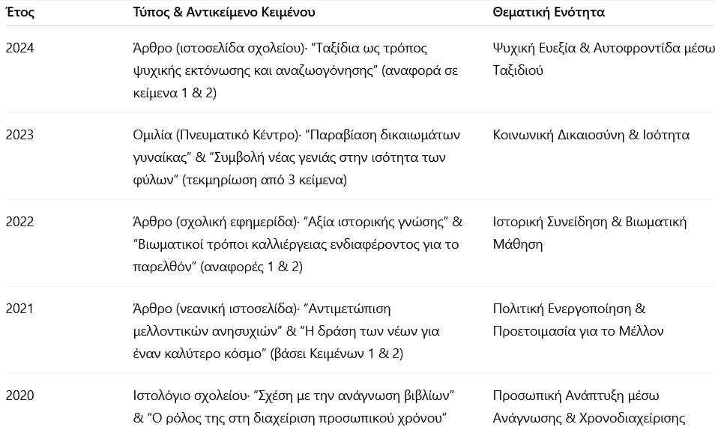

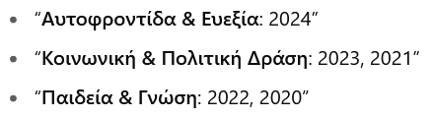

***\* Μαρία Καμά, Κλασική Φιλόλογος – Διδακτολόγος MSc, Καθηγήτρια 2ου ΓΕΛ Νεάπολης Θεσσαλονίκης***